永續提升人行安全計畫
案件(工程)名稱 | 大溪區國道三號隧道上方綠廊道營造工程
改善項目 | 實體人行道新建
施工地點 | 桃園市大溪區埔頂公園
目前進度 | 勞務發包中
預定完工日期 | 114年2月
施工前(照片) | 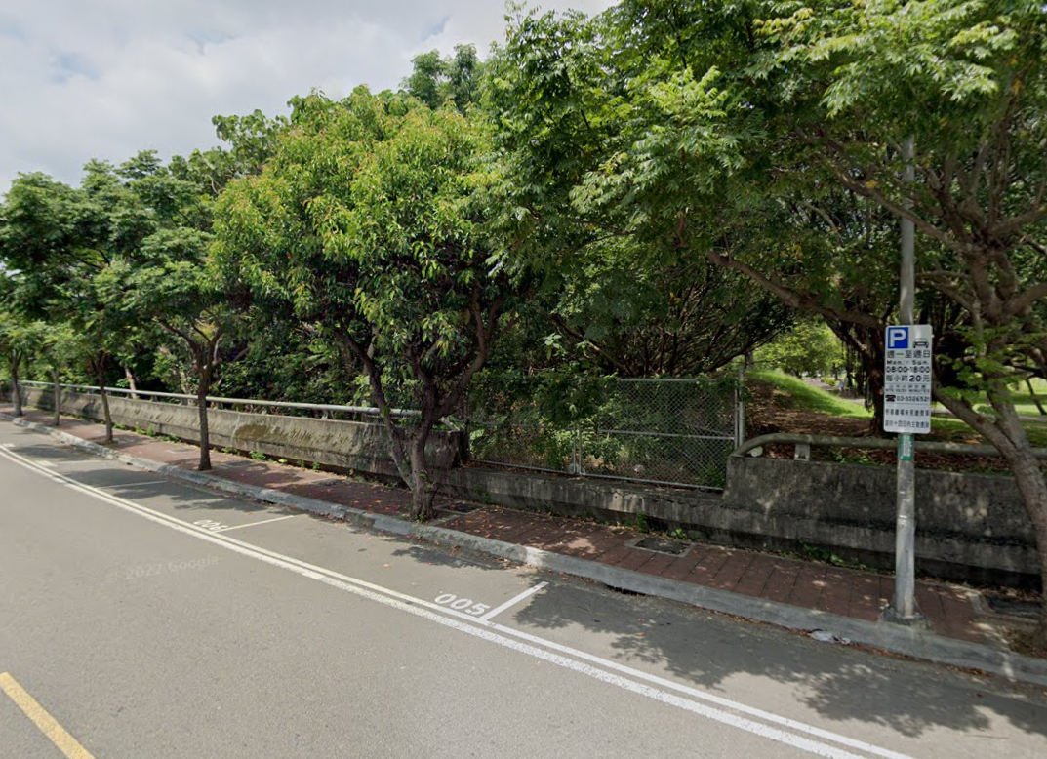
施工中(照片)
施工後(照片)
其他公開訊息(公告、公聽會、設計說明會、施工說明會、地方會勘等資訊

